**Заявленный участник конкурса «Мастер года»**

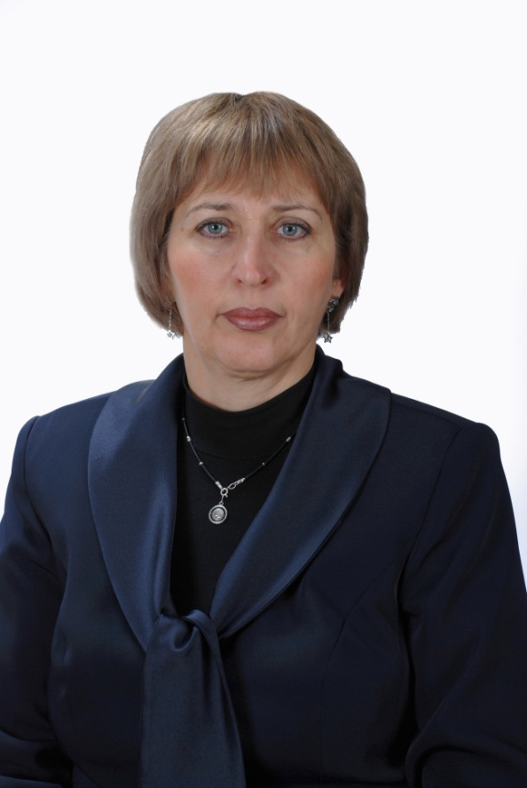На основании письма министерства общего и профессионального образования Ростовской области «Об организации и проведении отборочного этапа конкурса «Мастер года», приказа ГБПОУ РО «ШРКТЭ им.ак.Степанова П.И.» №66 от 13.02.2025 г преподаватель высшей квалификационной категории Девятень Ирина Николаевна заявлена для участия в отборочном этапе конкурса (внутри образовательной организации) регионального этапа Всероссийского конкурса среди педагогических работников системы среднего профессионального образования «Мастер года». Ирина Николаевна опытный педагогический работник. Ее педагогический стаж составляет более 30 лет. За годы работы она подготовила десятки обучающихся, которые успешно участвовали в конкурсах, олимпиадах, выставках технического творчества и занимали призовые места. Ирина Николаевна имеет высшее образование, закончила Новочеркасский ордена Трудового Красного Знамени политехнический институт имени Серго Орджоникидзе по специальности «Электрификация и автоматизация горных работ». Девятень И.Н. имеет звание «Ветеран труда» (приказ РФ №429 от 11.09.2014г.), Благодарность за образцовое выполнение трудовых обязанностей и безупречную работу в топливно-энергетическом комплексе (приказ Министерства энергетики Российской Федерации №255П от 01.09.2003г.); награждена Почетной грамотой Министерства энергетики РФ за многолетний плодотворный труд в системе среднего профессионального образования, большой личный вклад в дело подготовки квалифицированных специалистов для предприятий топливно-энергетического комплекса РФ (2015 г.).

Ирина Николаевна преподает междисциплинарные курсы профессиональных модулей:

МДК 01.02 Электроснабжение; МДК 01.03 Основы технической эксплуатации и обслуживания электрического и электромеханического оборудования; МДК 01.04 Электрическое и электромеханическое оборудование; МДК 01.05 Техническое регулирование и контроль качества электрического и электромеханического оборудования.